从快速增幅到平稳增长，20年间IT行业薪酬变化

**崔浩辰1**

1 大连理工大学 辽宁省 大连市 116000

**摘 要 自2000年互联网泡沫破灭以来，已经过去了20多年，这20多年中，IT行业非但没有因一时的低谷而陷入低迷，反而进入了迅猛发展的阶段，技术不断革新，行业规模与影响力也越来越大，IT行业的公司的利润远超传统行业，对于IT行业人员的薪酬，社会上一直有着IT从业人员的薪资水平高，涨幅空间大的传言，但这几年程序员中年失业，互联网企业“寒冬”，IT薪资增长进入低速期的言论却也甚嚣尘上。所以为了研究IT从业者薪酬的变化情况，选取2000年至2019年20年间美国IT从业者的薪资和不同功能岗位人员数据进行比对分析，发现2000年至2011年这十几年间IT行业薪资水平提升最为迅速，幅度最为巨大，而2013年至今，IT薪资水平提升放缓，幅度也逐渐缩小，而IT从业人员组成从之前编写简单代码的程序员占较大比重向从事复制软件开发人员的方向发展，这一趋势与目前IT行业向工业化，流水线化发展的情况相吻合，即因IT行业管理能力的提升，工作逐步细化，对于IT人员需求的总量不再同十几年前一样，转而向人才质量需求方面发展。**

**关键词：**

**中图法分类号** F49

1 引言

近年来，随着互联网行业的不断发展，IT行业的规模不断扩大，市场上涌现出了越来越多的公司，加入到IT行业的浪潮之中，而IT从业人员的高薪酬也越来越被人们熟知，前一段时间，华为爆出了天才少年计划，其中最高的年薪高达两百多万[1]，好像只要加入IT公司就可以轻松做到年入过十万一样。

但事实果真如此吗？我国IT行业经历了近三十年的发展,已经初步具备规模与影响力,初步形成了完整的产业链，行业的要求越来越高，所进行工作的内容却在不断地精细化，力求将每一名员工变成IT工业流水线上的一颗螺丝钉，降低更换，“修理”这颗螺丝钉的成本，在这种IT产业流水线化的浪潮之中，对IT从业人员的平均素养反而不断降低，但IT从业人员却在逐年增加，这使得在IT行业中本就处于相对弱势一方的IT行业人员的劣势进一步扩大，IT行业的薪酬增长也不再一如从前一样迅猛，本文以美国国内的IT行业薪酬变化情况为参考，分析从2000年到2019年者20年间IT从业人员的薪酬变化。

2 2000年到2019年间IT行业薪资变化情况分析

2.1 2000年编程人员稀缺年代 4万美元起薪的起步时代

2000年时，纳斯达克崩盘，互联网泡沫席卷全球，全球的互联网产业都经历了这一剂泡沫的镇痛，大量互联网企业破产、倒闭、股价暴跌[2]，互联网发展陷入低谷，市场对于互联网前景一片看衰。但市场对于能够熟练编程的人员需求依然旺盛，然而由于当时电脑都还没完全普及，接触过电脑的人本就不多，能够熟练编程的人更是少之又少，因此对于IT从业人员而言，供远低于求，根据CNN Money当时发布的报道[3]，美国入门级计算机程序员的平均起薪为 40800 美元，远高于全美平均的39824美元。

2.2 2001年至2011年的十年变化，IT行业与其薪酬的共同发展

2001年至2011年这十年间IT行业迅猛发展， IT企业如雨后春笋般不断涌现，中国国内也出现了不少IT行业中的巨头，有的屹立至今，如凭借强大搜索算法起家的百度，坐上中国第一班电商快车的阿里巴巴，也有的只是昙花一现，便迅速淹没在了时代之中，但不管这些企业如何，这个阶段对IT从业者来说无疑是一段涨薪的黄金时光IT从业者的薪酬跟着IT行业一起坐上了告诉前行的快车，一路飙升。下图所示(见图1，图2)，为 2001 年至 2011 年的平均年薪与中位数年薪，包括：计算机与信息科学家，程序员，软件工程师 - 应用程序，软件工程师 - 系统软件，数据库管理员[4]。

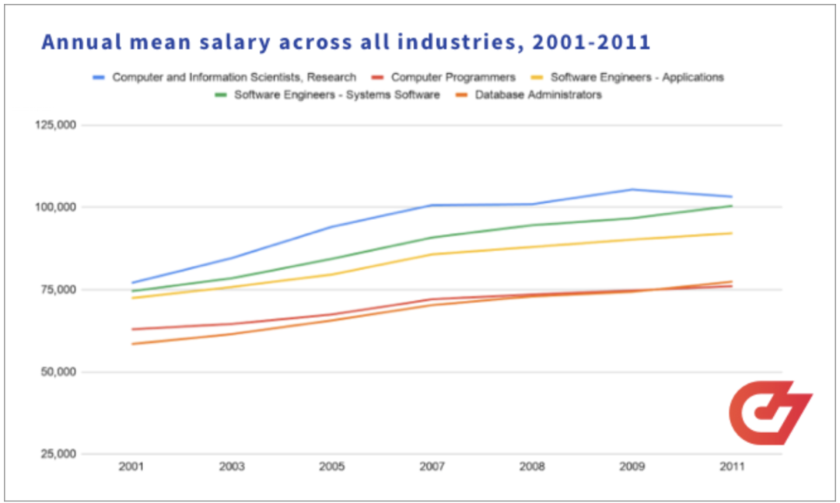

图 1 2001 年至 2011 年，IT行业开发人员年薪平均数

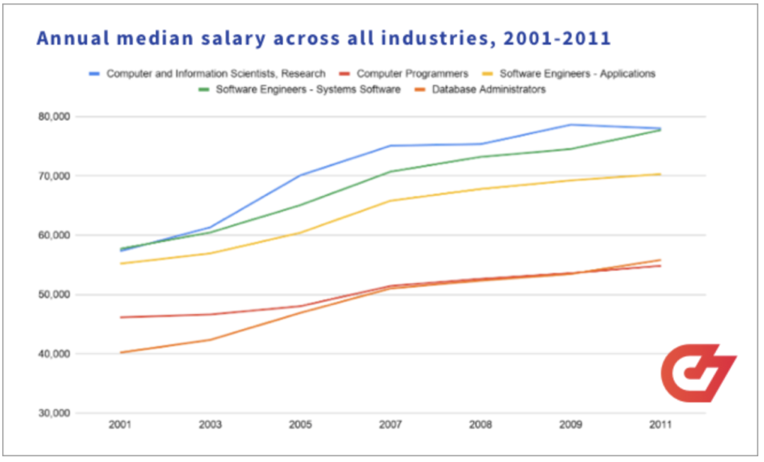

图 2 2001 年至 2011 年，IT行业开发人员年薪中位数

从这两幅图中，可以看出这十年间IT行业开发人员薪酬的增幅之大，软件开发工程师平均数由2001年的不到75000美元升至90000美元，增长幅度高达20%，中位数由约55000美元升至70000多美元，增幅达27%

2.3 2013年至2019年

从 2013 年起， IT行业趋向于工业化，流水线化发展，IT从业者的工作职能被逐条细化，IT从业者增多，对他们的需求量却不再像十年前一样火爆，虽然工资依然是逐年提升，但无论是涨幅还是速度都不再如同几年前的迅猛。下面来看各IT相关职能岗位范围内的中位数薪酬与平均薪酬：计算机与信息研究科学家，计算机与信息分析师，软件开发人员与程序员，数据库与系统管理员、网络架构师，计算机支持专家[5]。

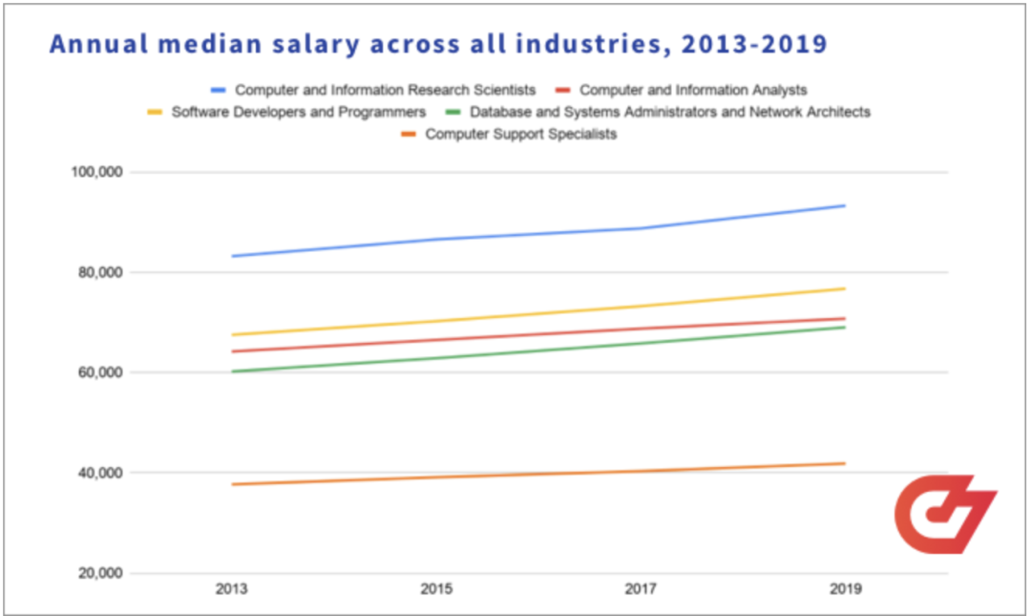

图3 2013 年至 2019 年IT开发人员年薪中位数

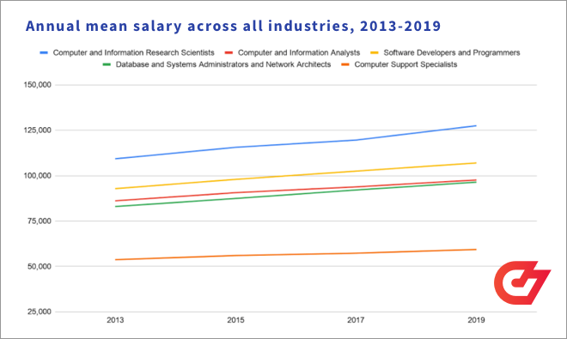

图4 2013 年至 2019 年IT开发人员年薪平均数

与2001至2011年间的曲线对比可以发现，2013年至2019年间，IT从业者的薪酬增速放缓，增幅缩小。开发人员与程序员的平均年薪由 92820 美元增长到了 106980 美元，15% 的增幅远不能与之前十年高达 21% 的增幅相比肩(见图3，图4)。

3 IT从业人员结构变化与薪资水平变化的联系

下面从IT从业人员内部结构的变化出发，对这20年间的薪资情况进行进一步比对分析。

下图(见图5)展示了初级程序员20年间的总从业人数与平均年薪的变化，这部分总从业人数从2001年的501550人降至2019年的199540人，人数下降了62%，是下降人数最多的职业领域，与此同时，其平均年薪从2001年的62890美元上升至92610美元，上涨了 47%，其平均年薪相比于软件开发工程师而言较少。



图5 2001年至2019年间程序员总从业人数与平均年薪

下图(见图6)为应用程序开发人员20年间的总从业人数与平均年薪的变化，这部分总从业人数从2001年的361690人上升至2019年的849230人，人数增长了135%，是目前总从业人数，增长人数最多的职业领域，此间，其平均年薪从2001年的72370美元上升至106710美元，增长达 47%。



图6 2001年至2019年间应用程序开发人员总从业人数与平均年薪

下图(见图7)为系统开发人员20年间的总从业人数与平均年薪的变化，总从业人数从2001年的261520人上升至2017年的394590人，增量达50%。平均年薪从2001年的77490美元上升至111780美元，增长幅度最大，达到了51%，其平均年薪相比于前面二者也一直保持这领先地位。



图7 2001年至2019年间系统开发人员总从业人数与平均年薪

4 结论

纵观这二十年间的IT行业薪酬变换，可以看出只从事简单的代码工作而不涉及或者很少涉及业务流程的IT工作人员总数逐年下降，其薪资增长速度也低于涉及业务流程或者从事复杂工作的应用开发或软件开发人员，而应用开发人员和软件开发人员的从业人数却保持着稳步地增长，他们的平均年薪的上涨速度也有着较好的保持，这意味着接下来掌握复杂应用技术，熟悉业务流程的高质量IT从业人员在IT领域里的比重将会越来越大，这将会成为未来IT行业人才需求的趋势，也会是未来IT人员薪资水平上涨最高的职能岗位，而从事简单工作的程序员的比重则会组件下降，其薪资增长速度也会逐渐放缓甚至趋于平稳，这一趋势与当前IT行业趋于工业化，流水线化的发展方向相吻合。

**参考文献**

1. Zhang B S. A historic leap in self-cultivation of graduate education[M], Grand View Garden of Science, 2020, (17):06-25

张保淑.自主培养研究生教育的历史性飞跃[M]，科学大观园，2020,(17):06-25

1. Mart Lien. In 2020, the Internet bubble 20 years ago will strike again[M] ,2020-01-26
2. CNN Money. Survey on Starting Salary of American 2000 Graduates. [EB/OL] [2001-03-24]. https://cnnpressroom.blogs.cnn.com/
3. NICOLE KOW. The Evolution of Developer Salaries: Looking Back 20 Years. [EB/OL] [2021-02-11]. https://codesubmit.io/blog/the-evolution-of-developer-salaries/#tracing-developer-salaries-in-america-from-2001-to-2019
4. NICOLE KOW. The Evolution of Developer Salaries: Looking Back 20 Years. [EB/OL] [2021-02-11]. https://codesubmit.io/blog/the-evolution-of-developer-salaries/#tracing-developer-salaries-in-america-from-2001-to-2019